NOME AUTOR 1

NOME AUTOR 2

...

RELAÇÃO DE ARTEFATOS

ESPECIFICAÇÃO DO PROJETO

- NOME DO PRODUTO DE SOFTWARE -

**Aviso**:

Personalize os textos em **AZUL** e altere esses textos personalizados para a cor **PRETA**, para a versão de entrega deste documento.

Este quadro de aviso e todos os textos em **AZUL** de orientação devem ser retirados na versão de entrega deste documento.

Trabalho apresentado como requisito parcial para a disciplina de **Experiência Criativa – Projetando Soluções Computacionais**, do curso de Bacharelado em Engenharia de Software, da PUCPR.

Orientadores:

Profa. Cristina Verçosa P. B. de Souza

Prof. Giulio Domenico Bordin

Profa. Rosilene Fernandes

Curitiba

2024

SUMÁRIO

ARTEFATO 1: Quadro “3 Objetivos” 3

ARTEFATO 2: Quadro “é – não é – faz – não faz” 4

ARTEFATO 3: Quadro “Visão de Produto”. 5

ARTEFATO 4: Canvas PBB 6

ARTEFATO 5: Relação de User Stories 7

ARTEFATO 6: Modelo Relacional 8

ARTEFATO 7: Diagrama de Classes 9

ARTEFATO 8: Diagrama de Atividades 10

REFERÊNCIA BIBLIOGRÁFICAS 11

ÍNDICE DE ILUSTRAÇÕES

Figura 1 – Quadro “3 Objetivos”. 3

Figura 2 – Quadro “é – não é – faz – não faz”. 4

Figura 3 – Quadro "Visão de Produto". Fonte: AGUIAR, F. 2018. 5

Figura 4 – Canvas PBB: "Product Backlog Building". Fonte: AGUIAR, F. 2018. 6

Figura 5 – Exemplo 1: User Stories e Critérios de Aceite. Fonte: AGUIAR, F. 2018. 7

Figura 6 – Exemplo 2: User Stories e Critérios de Aceite. Fonte: AGUIAR, F. 2018. 8

Figura 7 – Exemplo: Modelo Relacional gerado por engenharia reversa (MySQL Workbench). 9

Figura 8 – Exemplo: Diagrama de Classes. 10

Figura 9 – Exemplo: Diagrama de Atividades. 11

# ARTEFATO 1: Quadro “3 Objetivos”

Relaciona os 3 grandes objetivos de negócio que o produto de software deve atender.

Padrão para entrega na figura a seguir.

|  |  |
| --- | --- |
| **ARTEFATO 1**: Quadro “3 Objetivos” | |
| **NOME DO PRODUTO**: | |
| **OBJETIVOS** | **DESCRIÇÃO** |
| 1 |  |
| 2 |  |
| 3 |  |

Figura 1 – Quadro “3 Objetivos”.

# ARTEFATO 2: Quadro “é – não é – faz – não faz”

Define um conceito, um produto ou uma ideia e seus limites. Seu objetivo é auxiliar a construção da **Visão do Produto**.

Padrão para entrega na figura a seguir.

|  |  |
| --- | --- |
| **ARTEFATO 2**: Quadro “é – não é – faz – não faz” | |
| **NOME DO PRODUTO**: | |
| **É**  Atributos necessários ou desejados | **Não é**  Atributos indesejados ou impeditivos |
| **Faz**  Ações ou capacidades esperadas ou necessárias | **Não faz**  Ações ou capacidades indesejadas ou não permitidas |

Figura 2 – Quadro “é – não é – faz – não faz”.

# ARTEFATO 3: Quadro “Visão de Produto”.

A **Visão de um Produto** é “fixa”, por toda a sua construção. Se em algum momento houver alguma mudança na visão já definida, o produto muda, e então toda a sua construção deverá ser revista.

Padrão para entrega na figura a seguir.

Para ... 🡪

É um ... 🡪

Que ... 🡪

Ao contrário de ... 🡪

O nosso produto ... 🡪

|  |  |
| --- | --- |
| **ARTEFATO 3**: Quadro “Visão de Produto” | |
| **NOME DO PRODUTO**: | |
| **CLIENTE-ALVO** | Quem são nossos clientes mais importantes? |
| **CATEGORIA-SEGMENTO** | O que é o produto? É um App, serviço,​  Produto físico etc.?​ |
| **BENEFÍCIO-CHAVE** | Qual é o principal benefício,​  Razão para adquiri-lo?​ |
| **DIFERENCIADO-CHAVE** | Qual o diferencial do projeto? ​  Algo inovador...​ |
| **META-VALOR.** | Qual impacto do valor?​ |

Figura 3 – Quadro "Visão de Produto". Fonte: AGUIAR, F. 2018.

# ARTEFATO 4: Canvas PBB

A **Visão do Produto** tem por objetivo facilitar a criação do BACKLOG, o que é realizado por meio de um processo denominado de **PBB – Product Backlog Building**.

Padrão para entrega na figura a seguir.

Para uma melhor leitura, entregue, em separado, uma imagem com boa resolução do canvas PBB.

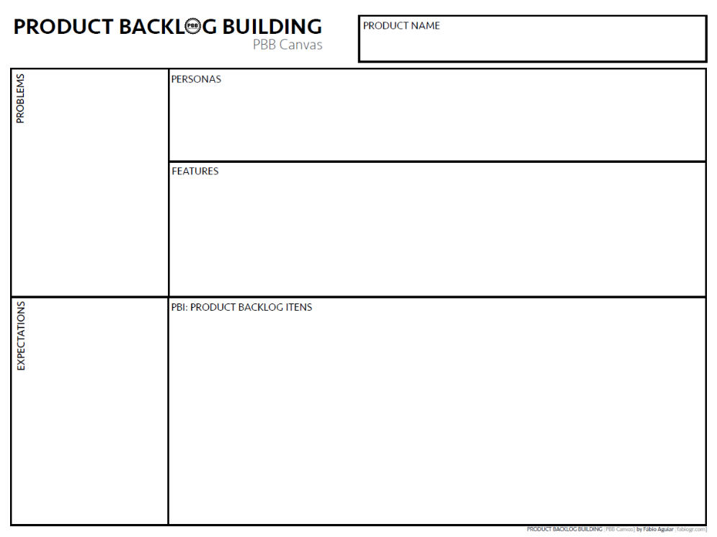

Figura 4 – Canvas PBB: "Product Backlog Building". Fonte: AGUIAR, F. 2018.

# ARTEFATO 5: Relação de User Stories

Uma **História de Usuário** é uma descrição curta, porém completa, de uma funcionalidade ou requisito do ponto de vista do usuário final. É uma técnica utilizada em metodologias ágeis de desenvolvimento de software para capturar as necessidades e desejos dos usuários de forma clara e objetiva.

Uma **História de Usuário** geralmente segue um formato simples, como: "**Como** [usuário / ator], **posso** [funcionalidade / PBI], **para** que eu possa [objetivo]".

Exemplo: "**Como** usuário, **posso** salvar meus arquivos na nuvem, **para** acessá-los de qualquer lugar".

Cada História de Usuário é uma unidade independente de trabalho que pode ser desenvolvida e entregue separadamente.

Os **Critérios de Aceite** são uma parte importante da **História de Usuário**, pois descrevem as condições que devem ser cumpridas para que a história seja considerada concluída com sucesso, para garantir que a História atenda aos requisitos do usuário e do produto.

Exemplo: Padrão para entrega na figura a seguir.

|  |  |
| --- | --- |
| **HISTÓRIA DO USUÁRIO 1 - PBI**: Filtrar os resultados da pesquisa por data (exemplo) | |
| **COMO**: usuário autenticado  **POSSO**: filtrar os resultados da pesquisa por data.  **PARA**: encontrar informações mais recentes. | |
| **Critério de**  **Aceite 1** | **DADO** **QUE**: o usuário acessa a página de pesquisa  **QUANDO**: o usuário seleciona um **intervalo de datas** para filtrar os resultados da pesquisa e aciona o botão "Aplicar filtro"  **ENTÃO**: os resultados da pesquisa são atualizados para mostrar apenas as informações que foram publicadas dentro do intervalo de datas selecionado, incluindo a data de início e a data de término. |
| **Critério de**  **Aceite 2** | **DADO** **QUE**: o usuário acessa a página de pesquisa.  **QUANDO**: o usuário seleciona **uma data de início**, **mas não seleciona uma data de término** e aciona o botão "Aplicar filtro"  **ENTÃO**: os resultados da pesquisa são atualizados para mostrar apenas as informações que foram publicadas a partir da data selecionada como data de início, até a data atual. |
| **Critério de**  **Aceite 3** | **DADO** **QUE**: o usuário acessa a página de pesquisa.  **QUANDO**: usuário seleciona **uma data de término, mas não seleciona uma data de início** e aciona o botão "Aplicar filtro"  **ENTÃO**: os resultados da pesquisa são atualizados para mostrar apenas as informações que foram publicadas até a data selecionada como data de término. |

Figura 5 – Exemplo 1: User Stories e Critérios de Aceite. Fonte: AGUIAR, F. 2018.

|  |  |
| --- | --- |
| **HISTÓRIA DO USUÁRIO 1 - PBI**: Realizar login de usuário | |
| **COMO**: usuário já cadastrado no sistema  **POSSO**: realizar login de usuário  **PARA**: obter acesso à minha área privada de funcionalidades. | |
| **Critério de**  **Aceite 1** | **DADO** **QUE**: o usuário cadastrado acessa a tela de login  **QUANDO**: ele fornece seu **nome de usuário** e **senha** correspondentes aos seus dados cadastrais no sistema  **ENTÃO**: ele é redirecionado à sua tela de área privada, podendo identificar no canto superior direito seu nome, o nome do seu perfil (administrador, vendedor ou cliente) e a sua foto de cadastro ou um ícone padrão de usuário, caso não haja foto. |
| **Critério de**  **Aceite 2** | **DADO** **QUE**: o usuário cadastrado acessa a tela de login  **QUANDO**: ele não consegue lembrar seu **nome de usuário**  **ENTÃO**: ele é pode acionar o link “**esqueceu seu login?**” para ser redirecionado à tela de recuperação de login, onde irá fornecer o CPF para poder receber questionamentos de identificação escolhidos no momento do cadastro (p. ex. “qual a cidade natal do seu pai?”, “qual o nome do seu pet?”, “qual o seu time?”, ...). Se as respostas corresponderem ao seu cadastro, ele receberá seu nome de usuário no e-mail cadastrado. Caso contrário, ele precisará esperar 30 minutos para solicitar novos questionamentos de identificação. |
| **Critério de**  **Aceite 3** | **DADO** **QUE**: o usuário cadastrado acessa a tela de login  **QUANDO**: ele não consegue lembrar sua **senha**  **ENTÃO**: ele é pode acionar o link “**esqueceu sua senha?**” para ser redirecionado à tela de recuperação de senha, onde irá fornecer seu e-mail onde irá receber o link de acesso à tela de redefinição da sua senha. |

Figura 6 – Exemplo 2: User Stories e Critérios de Aceite. Fonte: AGUIAR, F. 2018.

# ARTEFATO 6: Modelo Relacional

Um Modelo Relacional ilustra como “entidades” (como p. ex.: pessoas, objetos ou conceitos), se relacionam dentro de um sistema.

A figura a seguir apresenta uma instância exemplo, como padrão para entrega. **Importante:** o modelo dele indicar quais atributos são PK, FK, que devem proporcionar a integridade relacional, os tipos de dados da tabela (entidade) e demais restrições (NULL, NOT NULL, UNIQUE, ...).

|  |
| --- |
| **ARTEFATO 6:** Modelo Relaciona |
|  |

Figura 7 – Exemplo: Modelo Relacional gerado por engenharia reversa (MySQL Workbench).

# ARTEFATO 7: Diagrama de Classes

O Diagrama de Classes da UML representa a estrutura e relações entre as classes de um produto de software orientado a objetos.

**Importante**:

* Esta seção é opcional apenas se o produto de software for orientado a objetos.
* A equipe deve combinar com a banca de professores todos os artefatos de especificação.

A figura a seguir apresenta uma instância exemplo, como padrão para entrega.

|  |
| --- |
| **ARTEFATO 7:** Diagrama de Classes |
|  |

Figura 8 – Exemplo: Diagrama de Classes.

# ARTEFATO 8: Diagrama de Atividades

Incluir Diagrama de Atividades (da disciplina de Criação de Modelos Computacionais)

|  |
| --- |
| **ARTEFATO 8.1:** Diagrama de Atividades |
|  |

Figura 9 – Exemplo: Diagrama de Atividades.

# REFERÊNCIA BIBLIOGRÁFICAS

AGUIAR, F. **Product backlog building: concepção de um product backlog efetivo**. 2018. Disponível em: <https://speakerdeck.com/fabiogr/product-backlog-building>. Acesso em: 10 fevereiro 2022.

AGUIAR, F. **PBB_Canvas Template**. 2018. Disponível em: <http://www.productbacklogbuilding.com/canvas/PBB_Canvas.pdf>. Acesso em 10 de fevereiro de 2022.

SCHWABER, K.; SUTHERLAND, J. **Guia do SCRUM - o guia definitivo para o Scrum: as regras do jogo**. 2020. Disponível em: <https://scrumguides.org/docs/scrumguide/v2020/2020-Scrum-Guide-Portuguese-European.pdf>. Acesso em: 10 fevereiro 2022.